2., 3. 4. SLO, 2 uri

JURI MURI V AFRIKI
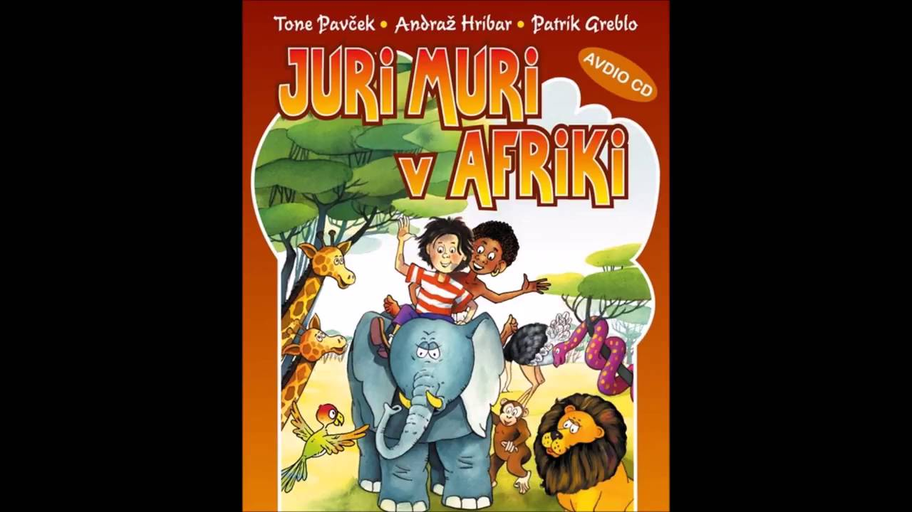
https://www.youtube.com/watch?v=lFtgonp5FW4&fbclid=IwAR07i48MKoM6vI7qjMio5W1mrJMdN0xAVHLTDdNFP69en8admMZxWIy-EV0
2.del oz. nadaljevanje
https://www.youtube.com/watch?v=7zT1Ec6N6YI&feature=youtu.be&fbclid=IwAR3JY7zNMAa2VU50ySfHr-mJyQGLJf2E6U7-Rs2Z9922fKBVq6vxAb7_0aw

Doživljajo interpretativno prebrano pesem. Zaznavajo in doživljajo motive pesmi. Razumejo sporočilnost oz. temo besedila. Izražajo svoje razumevanje pesmi in ga primerjajo z razumevanjem sošolcev.Pripovedujejo o svojih izkušnjah na to temo.
Opišejo, kako bi oni potovali po Afriki.
Katere živali bi želeli srežati...zakaj...opišejo žival
Narišejo.
Ogledajo si lahko kak filmček ali dokumentarec na temo Afrike, živali, rastlin
Vteh dneh lahko še dodatno razmišljajo na temo umivanja rok!

DODATNI NALOGI, PO ŽELJI

1.Govorni nastop Jaz sem….

( Učenci povedo svoje osebne podatke: ime, priimek, rojstni dan, kraj bivališča, ime šole, kdo so člani družine, kaj radi delajo v šoli, v prostem času, katere pravljice radi poslušajo, kdo so njihovi najljubši prijatelji,žival, rastlina, igrača, pesem, barva…)
Iz tega nabora lahko vzamejo nekaj vsebin, lahko pa vse

